Zur Veröffentlichung ab: | sofort
Bildmaterial: | 2 x jpeg
 |  | Lauf, 12.05.2020
Werkzeuge rund um die Uhr bestellbar
Im Jahr seines 100-jährigen Firmenjubiläums präsentiert EMUGE-FRANKEN einen neuen Webauftritt. Einfache intuitive Nutzerführung sowie ein verbessertes Informationsangebot standen im Fokus der Neuerstellung.
Im neuen Webauftritt von EMUGE-FRANKEN ist jetzt ein Webshop integriert, über den sich über 30.000 Artikel des Produktprogramms bestellen lassen. Die Werkzeuge lassen sich über eine komfortable Volltextsuche, über Produktkategorien oder Artikelnummer-Schnellerfassung leicht auffinden. Umfangreiche Filtermerkmale ermöglichen eine anwendungsbezogene Eingrenzung der Suchergebnisse. Der Werkstofffilter lässt eine Mehrfachkombination verschiedener Werkstoffe zu und führt dann zu dem Werkzeug, welches alle ausgewählten Werkstoffe abdeckt.
Zudem stehen registrierten Download-Nutzern zusätzliche Daten zur Verfügung. Dazu zählen beispielsweise CAD-Daten für die Werkzeugsimulation in Form von 2D-Daten (DXF/PDF), 3D-Daten (STP) sowie Sachmerkmalen (XML). Registrierte Kaufkunden bekommen neben der Anzeige von Verfügbarkeiten und individuellen Preisen auch weitere Funktionalitäten angezeigt, wie beispielsweise eine Bestell- oder Angebotshistorie.
Die responsive Auslegung optimiert die Darstellung für alle Endgeräte und passt sich damit an unterschiedliche Arbeitsplatzausstattungen im Büro oder in der Fertigung optimal an.

Über EMUGE-FRANKEN:
EMUGE-FRANKEN ist ein Unternehmensverbund mit ca. 1900 Mitarbeitern, der seit 100 Jahren zu den weltweit führenden Herstellern von Produkten der Gewinde-schneid-, Prüf-, Spann- und Frästechnik zählt. Das innovative Produktprogramm mit 40.000 lagerhaltigen Artikeln und einem Vielfachen an kundenspezifischen Produkten fokussiert sich auf Anwendungen in der Automobil-, Kraftwerks-, Luftfahrtindustrie sowie auch Medizintechnik, Maschinen-und Anlagenbau. Als Systemanbieter für die spanende Bearbeitung ist EMUGE-FRANKEN in 52 Ländern über eigene Niederlassungen oder Vertriebspartner vertreten.

Pressekontakt:
Jörg Teichgräber / Leitung Marketing
Joerg.Teichgraeber@emuge.de
Telefon 09123-186-555

EMUGE-Werk Richard Glimpel GmbH & Co. KG
Fabrik für Präzisionswerkzeuge
Nürnberger Straße 96-100, D-91207 Lauf
Telefon 09123-186-0
www.emuge-franken.com

Bilder:
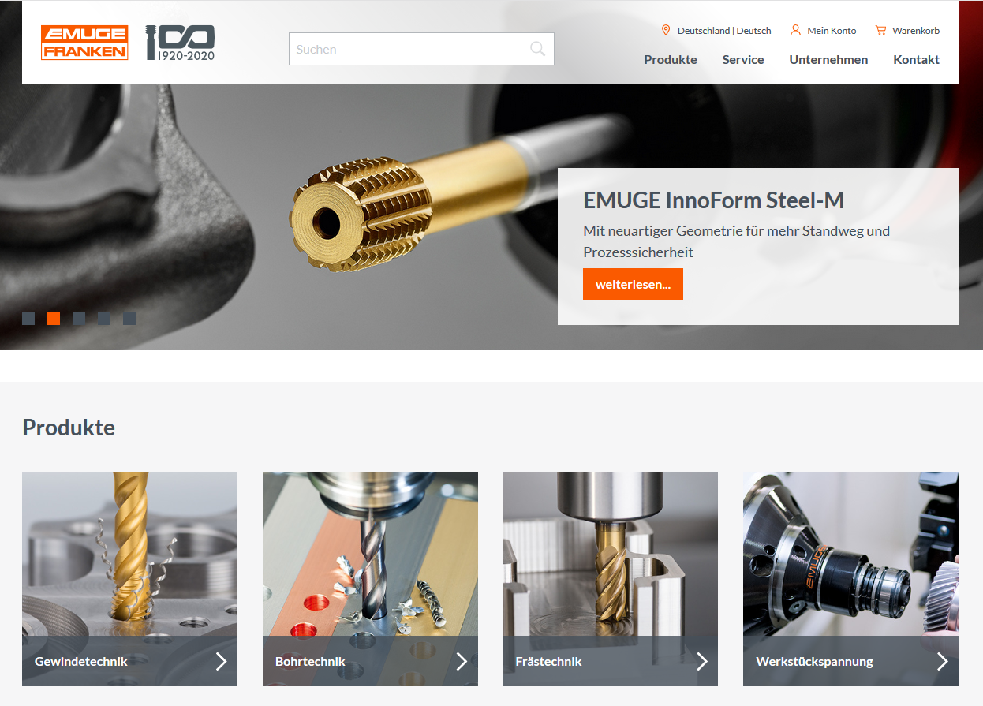

Bild 1: Der neue Web-Auftritt der EMUGE-FRANKEN Unternehmensgruppe

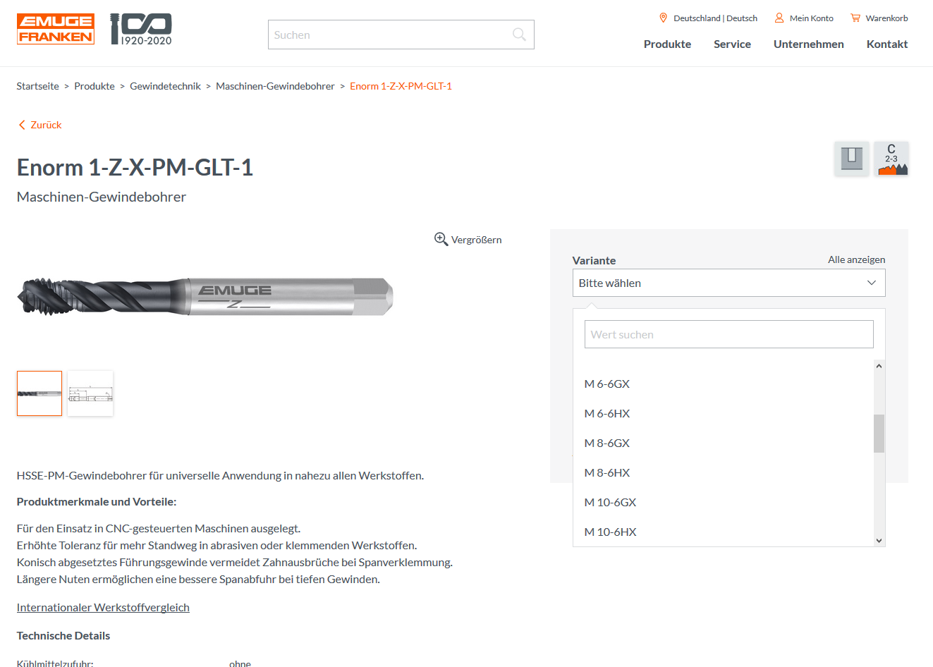

Bild 2: Neben der enormen Werkzeugvielfalt bietet der Webshop-Bereich umfangreiche Filteroptionen und eine übersichtliche Darstellung.

